СТРУЧНИ АКТИВ НАСТАВНИКА БИОЛОГИЈЕ БЕОГРАДА
ТЕСТ ИЗ БИОЛОГИЈЕ ЗА VIII РАЗРЕД ОСНОВНЕ ШКОЛЕ
Школско такмичење, 2018.
Шифра:_______________________

I Заокружи слово испред једног тачног одговора:
- Жива бића морала су да се прилагоде условима живота на копну. Услов коме су морала да се прилагоде је мање:
а) колебање температуре;
б) несташице воде;
в) густа животна средина;
г) кисеоника у животној средини.

- Који од наведених еколошких фактора није имао утицаја на појаву живота на Земљи?
а) климатски
б) антропогени
в) едафски
г) орографски

- Земљина атмосфера је добила значајну количину кисеоника захваљујући:
а) кисеонику из молекула воде који је испаравао;
б) саставу стена, које су садржавале различите оксиде;
в) бактеријама, које су кисеоник стварале из соли растворених у води;
г) фотосинтетичким микроорганизмима, који су упијали воду и угљен-диоксид.
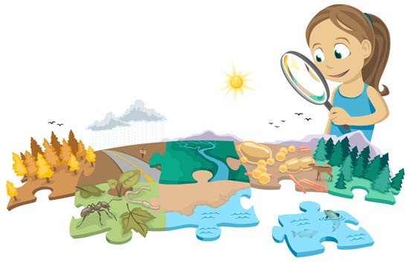
- Девојчица на слици се игра слажући пазл. Ако сваки део представља
посебан и различит екосистем, шта ће представљати сви
уклопљени делови заједно?
а) биоценозу
б) биом
в) животну средину
г) животно станиште

- Заокружи слово изнад биљке на слици која би
могла да живи на било којој дубини језера.
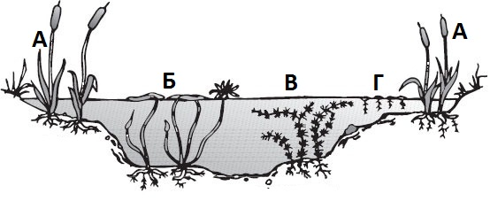
- Биом тајге у односу на тундру је:
а) јужно;
б) северно;
в) југоисточно;
г) северозапано.
II У тексту пронађи по једну погрешну реч и замени је тачном.
- Занимљивости о слоновима:
А) На почетку 20. века, на свету је постојало око милион афричких и 100.000 азијских слонова. Данас су њихове популације значајно мање. Густина популација се процењује на највише до 700.000 афричких и до 40.000 азијских јединки.
погрешна реч: |  | исправна реч:

Б) Слонови пливају јако добро, али не могу да скачу, нити галопирају. Разлог томе лежи у њиховој маси; то су највећи сисари (и животиње уопште) које данас настањују водену животну средину. Највећи примерак нађен је у Анголи и тежио је 11 тона. Оволика величина је згодна адаптација како би се избегли предатори.
погрешна реч: |  | исправна реч:

В) Слонова сурла је довољно снажна да откине читаву грану, али и довољно осетљива да убере травку. У сурлу стаје 14 литара воде и користе је како би пили или како би се туширали. Њоме наносе и блато на тело које их штити од сунчевог зрачења. Ово последње је адаптација на орографски еколошки фактор.
погрешна реч: |  | исправна реч:

Г) Новија открића показала су да слонови могу комуницирати тутњавом коју стварају ногама. У питању су звуци испод прага чујности који се брже преносе кроз земљу, него кроз ваздух. Слонови, много километара удаљени, примају ове сигнале преко осетљиве коже на ногама. Ово је пример компетиције унутар врсте и пример биотичког фактора.
погрешна реч: |  | исправна реч:
Д) Ареал афричких слонова заузима чак 37 држава на том континенту. Од својих азијских рођака разликују се у величини тела и ушију, а и кљове имају и женке, а не само мужјаци. Све ове разлике указују на генски биодиверзитет, јер све те различите особине су узроковане разликама у генима.
погрешна реч: |  | исправна реч:

III Иза сваке тврдње заокружи Т ако је тачна или Н ако није.
- Жива бића на Земљи равномерно су распоређена јер једнак број живих бића адаптиран је на услове у мору, као што је исто толико других адаптирано на услове живота у шуми, на пример. | Т Н
- Животна форма се још назива и еколошка форма. | Т Н
- Конвергентна еволуција је могућа чак и када организми не насељавају исте екосистеме. | Т Н
- Једна врста може припадати већем броју животних форми. | Т Н

IV Реши задатке задате сликама и шемама.
- Заокружи слово изнад слике која представља популацију.
а) |  | б) |  | в)
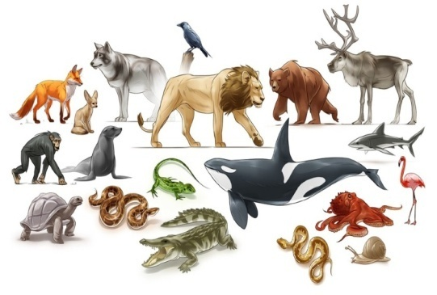 |  | 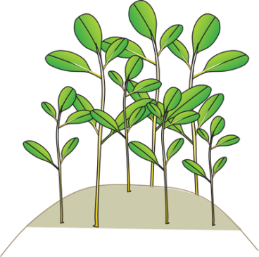 |  | 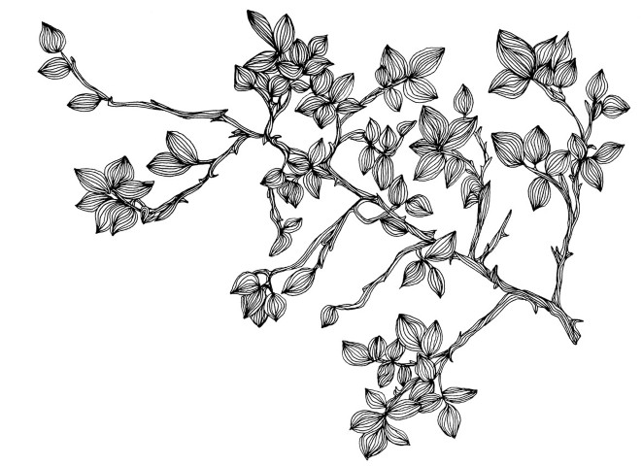
 | - Узели смо узорак морске воде са неколико примерака врсте рибе и сместили у посуду облика ваљка као на слици. Ако број риба обележимо словом n, површину отвора посуде словом P, а запремину воде словом V, како би гласила математичка формула за израчунавање густине популације?  Густина популације = |  | 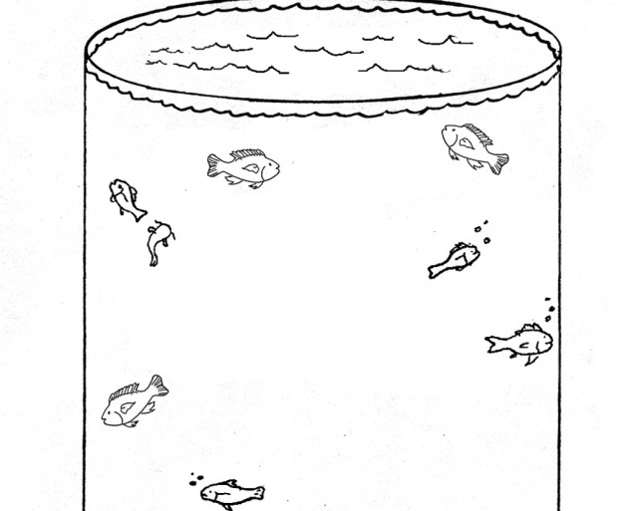

- Попуни Венов дијаграм.
А) Учествује у процесу фотосинтезе као део потребних супстанци; Б) учествује у процесу транспирације као део супстанце коју биљка избацује; В) део је једињења које издишемо; Г) преноси се ланцима исхране; Д) основни је елемент који поједине бактерије из ваздуха преводе у соли у земљишту; Ђ) представља основ за настајање сложених органских супстанци, које су онда довеле до појаве живота на Земљи.
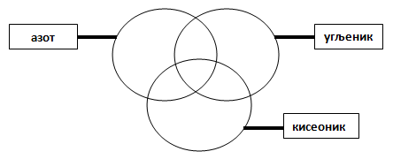
- У свако поље на слици упиши по једно слово испред сваког појма. Напомена: нека слова се понављају.
А – фотосинтеза; Б – транспирација; В – детритојед; Г – детритус; Д – произвођач;
Ђ – копнени кичмењак; Е – амфибијски кичмењак; Ж – водени кичмењак.
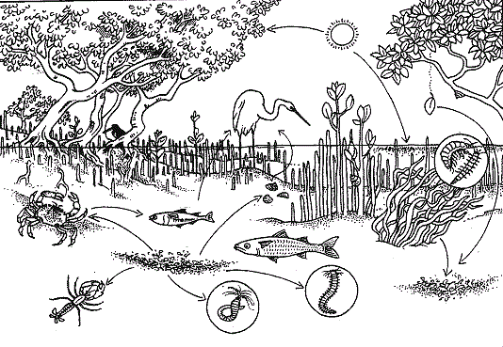

V Попуни табелу.
- Дате су неке тврдње за ливаде. У свако поље упиши плус ако тврдња важи и за тај агроекосистем или минус ако не важи.
ливаде | поља | виногради | воћњаци
Доминирају зељасте биљке.
На њима расту самоникле биљке.
Једна од људских активности је и кошење.
Могу настати природним путем.

VI Повежи појмове са леве и десне стране тако што ћеш у поља уписати одговарајућа слова.
- Повежи групе организама са местом или местима у трофичкој пирамиди које заузимају. Напомена: у једно поље може се уписати једно или више слова.
А) сваштојед
Б) биљојед |  | било које осим најнижег
В) месојед |  | било које
Г) паразит |  | од трећег одоздо па навише свако
Д) детритојед |  | искључиво друго место одоздо
Ђ) миксотроф |  | недовољно података да би се одредило место
Е) сапрофит

- Повежи претка људи са активношћу коју је први радио у односу на остале. Напомена: слова могу да се понављају.

 |  | брине о болеснима
А. неандерталац |  | живи у групама
Б. кромањонац |  | слика по зидовима пећина
В. усправан човек |  | сахрањује мртве
Г. спретан човек |  | користи ватру
 |  | израђује одела од коже

VII Реши укрштеницу.
- Ако правилно попуниш укрштеницу у осенченим пољима добићеш један облик зелених површина у урбаним екосистемима (у множини).
1) Иако су научници описали око 4.000 врста, они ипак не припадају ниједном од пет царстава; 2) Становник речних екосистема – један део назива му је и речни (множина); 3) Део урбаних екосистема, отворен простор окружен углавном значајним зградама (множина); 4) Највећи водени екосистеми; 5) Агроекоситем у коме се гаје дрвенасте врсте; 6) Тип брзотекућег екосистема са бистром водом (множина).
СТРУЧНИ АКТИВ НАСТАВНИКА БИОЛОГИЈЕ БЕОГРАДА
РЕШЕЊЕ ТЕСТА ИЗ БИОЛОГИЈЕ ЗА VIII РАЗРЕД ОСНОВНЕ ШКОЛЕ
Школско такмичење, 2018.

Захтеви | Број питања | Тачан одговор | Упутство за прегледање | Број бодова | Укупан број бодова
I |  | в) густа животна средина | Признаје се само један заокружен одговор. | 2 | 12
 |  | б) антропогени |  | 2
 |  | г) фотосинтетичким микроорганизмима, који су упијали воду и угљен-диоксид. |  | 2
 |  | в) животну средину |  | 2
 |  | г) |  | 2
 |  | а) јужно |  | 2
II |  | А) густина; бројност  Б) водену; копнену (земљишну)  В) орографски, климатски  Г) компетиције; сарадње  Д) генски; специјски | Рачуна се 1 бод ако се само пронађе погрешна реч, а не напише тачна. | 5x2 | 10
III |  | Н | Само се једно заокружено признаје. | 2 | 8
 |  | Т |  | 2
 |  | Т |  | 2
 |  | Т |  | 2
IV |  | б | Признаје се само један заокружен одговор. | 2 | 2
 |  | Густина популације = $\frac{n}{V}$ | Може бити написано и речима (број риба по запремини воде). | 2 | 2
 |  | 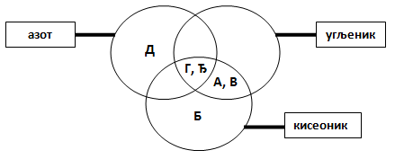 | Признаје се само ако је уписано по једном свако слово; уколико је једно слово уписано два пута, не признаје се, чак и ако је тачно. | 7x2 | 14
 | - IV | 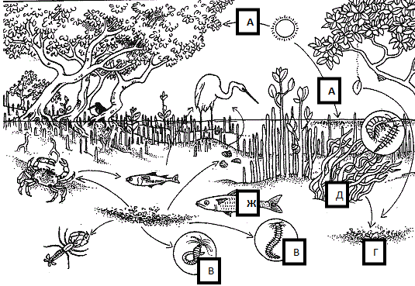 | У сваки квадратић може се уписати само једно слово. | 7x2 | 14
V |  | поља виногради воћњаци  + - -  + + +  + - -  - - - | Бодује се свако поље понаособ. | 12x1 | 12
VI |  | А, Д, Е било које осим најнижег  Ђ било које  В од трећег одоздо па навише свако  Б искључиво друго место одоздо  Г недовољно података да би се одредило место | Свако погрешно уписано слово у пољу поништава једно тачно слово. | 7x1 | 7
 |  | А. брине о болеснима  Г. живи у групама  Б. слика по зидовима пећина  А. сахрањује мртве  В. користи ватру  Б. израђује одела од коже |  | 6x2 | 12
VII |  | В И Р У С И  Р А К О В И  Т Р Г О В И  О К Е А Н И  В О Ћ Њ А К  И З В О Р И | Коначан одговор се признаје иако нису сва поља попуњена. | 7x1 | 7
 |  |  | Укупно: |  | 100

